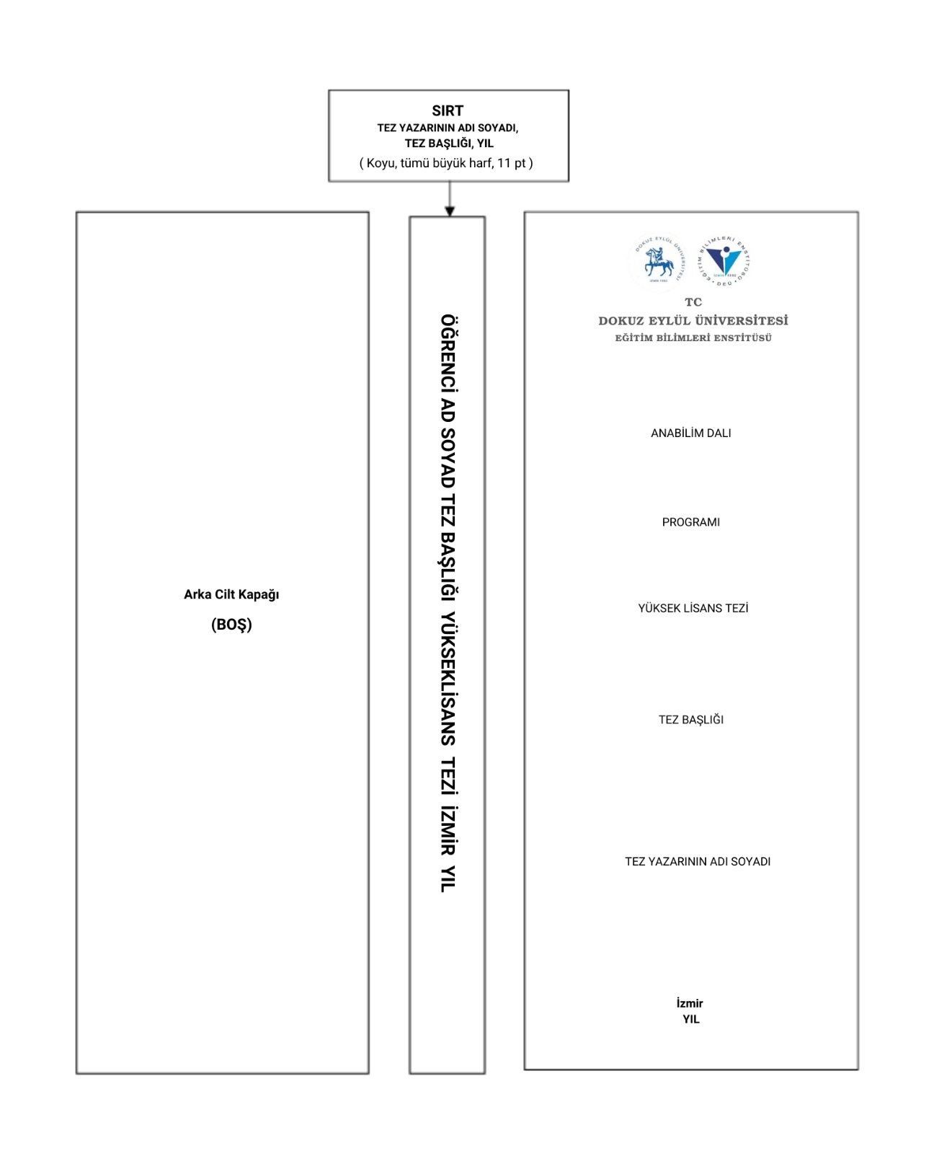

TEZ YAZARI

DOKUZ EYLÜL ÜNİVERSİTESİ
EĞİTİM BİLİMLERİ ENSTİTÜSÜ
……………………………………….. ANA BİLİM DALI
…………………………………………. PROGRAMI
YÜKSEK LİSANS TEZİ

TEZ BAŞLIĞI

TEZ YAZARININ ADI SOYADI

Ünvan Adı SOYADI
Danışman

Jüri Üyesi Jüri Üyesi Jüri Üyesi
Ünvan Adı SOYADI Ünvan Adı SOYADI Ünvan Adı SOYADI
İzmir
YIL

ETİK İLKE VE KURALLARA UYGUNLUK BEYANNAMESİ

Yüksek lisans tezi olarak sunduğum “………………………..” adlı çalışmanın içerdiği fikri izinsiz başka bir yerden almadığımı; çalışmamın hazırlık, veri toplama, analiz ve bilgilerin sunumu olmak üzere tüm aşamalarında ve bölümlerinin yazımında bilimsel etik ilke ve kurallara uygun davrandığımı, tez yazım kurallarına uygun olarak hazırlanan bu çalışmada kullanılan her türlü kaynağa eksiksiz atıf yaptığımı ve bu kaynaklara kaynakçada yer verdiğimi, ayrıca bu çalışmanın Dokuz Eylül Üniversitesi tarafından kullanılan bilimsel intihal tespit programıyla tarandığını ve intihal içermediğini beyan ederim. Herhangi bir zamanda aksinin ortaya çıkması durumunda her türlü yasal sonuca razı olduğumu bildiririm.

../../20..

Ad SOYAD

TEZ ÇALIŞMASI ORJİNALLİK RAPORU

TEŞEKKÜR

İÇİNDEKİLER

ÖZET v
ABSTRACT vi
BÖLÜM I 1
GİRİŞ 1
1.1. Problem Durumu 1
1.2. Amaç ve Önem 1
1.3. Problem Cümlesi / Alt Problem Cümleleri 1
1.4. Sınırlılıklar (Opsiyonel) 1
1.5. Varsayımlar (Opsiyonel) 1
1.6. Tanımlar 2
BÖLÜM II 3
KURAMSAL ÇERÇEVE / KAVRAMSAL ÇERÇEVE / İLGİLİ ARAŞTIRMALAR 3
BÖLÜM III 4
YÖNTEM 4
3.1. Araştırmanın Modeli / Deseni 4
3.2. Evren / Örneklem / Çalışma Grubu / Katılımcılar 4
3.3. Veri Toplama Süreci ve Araçları 4
3.4. Tasarım, Geliştirme, Uygulama Süreci (Opsiyonel) 4
3.5. Verilerin Analizi 5
3.6. Araştırmanın Geçerliği ve Güvenirliği 5
3.7. Araştırmacının Rolü 5
BÖLÜM IV 6
BULGULAR 6
BÖLÜM V 7
TARTIŞMA, SONUÇ VE ÖNERİLER 7
5.1. Tartışma 7
5.2. Sonuç ve Öneriler 7
KAYNAKÇA 8
EK 1. 9

TABLOLAR LİSTESİ

Tablo 1 Öğrencilerin bilgisayar oyunu bağımlılık düzeylerine ilişkin betimsel istatistikler 6

ŞEKİLLER LİSTESİ

Şekil 1. Bilgisayar destekli oyunlarda yaşanan akış deneyimi. 7

ÖZET

TEZ BAŞLIĞI (BÜYÜK PUNTO)

Biçimlendirmeyi (yazı tipi, yazı puntosu, satır aralığı, kenar boşlukları, paragraf ayarları vb. biçimsel düzeni) bozmadan buraya yazabilirsiniz. Biçimlendirmeyi bozmadan buraya yazabilirsiniz. Biçimlendirmeyi bozmadan buraya yazabilirsiniz. Biçimlendirmeyi bozmadan buraya yazabilirsiniz. Biçimlendirmeyi bozmadan buraya yazabilirsiniz. Biçimlendirmeyi bozmadan buraya yazabilirsiniz. Biçimlendirmeyi bozmadan buraya yazabilirsiniz. Biçimlendirmeyi bozmadan buraya yazabilirsiniz. Biçimlendirmeyi bozmadan buraya yazabilirsiniz. Biçimlendirmeyi bozmadan buraya yazabilirsiniz.

Anahtar Kelimeler: Anahtar kelime 1, anahtar kelime 2, anahtar kelime 3.

ABSTRACT

TİTLE (BÜYÜK PUNTO)

Biçimlendirmeyi bozmadan buraya yazabilirsiniz. Biçimlendirmeyi bozmadan buraya yazabilirsiniz. Biçimlendirmeyi bozmadan buraya yazabilirsiniz. Biçimlendirmeyi bozmadan buraya yazabilirsiniz. Biçimlendirmeyi bozmadan buraya yazabilirsiniz. Biçimlendirmeyi bozmadan buraya yazabilirsiniz. Biçimlendirmeyi bozmadan buraya yazabilirsiniz. Biçimlendirmeyi bozmadan buraya yazabilirsiniz. Biçimlendirmeyi bozmadan buraya yazabilirsiniz. Biçimlendirmeyi bozmadan buraya yazabilirsiniz.

Keywords: Keyword 1, keyword 2, keyword 3.

BÖLÜM I

GİRİŞ

Problem Durumu
Biçimlendirmeyi bozmadan buraya yazabilirsiniz. Biçimlendirmeyi bozmadan buraya yazabilirsiniz. Biçimlendirmeyi bozmadan buraya yazabilirsiniz. Biçimlendirmeyi bozmadan buraya yazabilirsiniz. Biçimlendirmeyi bozmadan buraya yazabilirsiniz. Biçimlendirmeyi bozmadan buraya yazabilirsiniz.
Biçimlendirmeyi bozmadan buraya yazabilirsiniz. Biçimlendirmeyi bozmadan buraya yazabilirsiniz. Biçimlendirmeyi bozmadan buraya yazabilirsiniz. Biçimlendirmeyi bozmadan buraya yazabilirsiniz. Biçimlendirmeyi bozmadan buraya yazabilirsiniz. Biçimlendirmeyi bozmadan buraya yazabilirsiniz.

Amaç ve Önem
Biçimlendirmeyi bozmadan buraya yazabilirsiniz. Biçimlendirmeyi bozmadan buraya yazabilirsiniz. Biçimlendirmeyi bozmadan buraya yazabilirsiniz. Biçimlendirmeyi bozmadan buraya yazabilirsiniz. Biçimlendirmeyi bozmadan buraya yazabilirsiniz.

Problem Cümlesi / Alt Problem Cümleleri
Biçimlendirmeyi bozmadan buraya yazabilirsiniz. Biçimlendirmeyi bozmadan buraya yazabilirsiniz. Biçimlendirmeyi bozmadan buraya yazabilirsiniz. Biçimlendirmeyi bozmadan buraya yazabilirsiniz. Biçimlendirmeyi bozmadan buraya yazabilirsiniz. Biçimlendirmeyi bozmadan buraya yazabilirsiniz. Biçimlendirmeyi bozmadan buraya yazabilirsiniz. Biçimlendirmeyi bozmadan buraya yazabilirsiniz. Biçimlendirmeyi bozmadan buraya yazabilirsiniz. Biçimlendirmeyi bozmadan buraya yazabilirsiniz.

Sınırlılıklar (Opsiyonel)
Biçimlendirmeyi bozmadan buraya yazabilirsiniz. Biçimlendirmeyi bozmadan buraya yazabilirsiniz. Biçimlendirmeyi bozmadan buraya yazabilirsiniz. Biçimlendirmeyi bozmadan buraya yazabilirsiniz. Biçimlendirmeyi bozmadan buraya yazabilirsiniz.

Varsayımlar (Opsiyonel)
Biçimlendirmeyi bozmadan buraya yazabilirsiniz. Biçimlendirmeyi bozmadan buraya yazabilirsiniz. Biçimlendirmeyi bozmadan buraya yazabilirsiniz. Biçimlendirmeyi bozmadan buraya yazabilirsiniz. Biçimlendirmeyi bozmadan buraya yazabilirsiniz.

Tanımlar
Biçimlendirmeyi bozmadan buraya yazabilirsiniz. Biçimlendirmeyi bozmadan buraya yazabilirsiniz. Biçimlendirmeyi bozmadan buraya yazabilirsiniz. Biçimlendirmeyi bozmadan buraya yazabilirsiniz. Biçimlendirmeyi bozmadan buraya yazabilirsiniz.

BÖLÜM II

KURAMSAL ÇERÇEVE / KAVRAMSAL ÇERÇEVE / İLGİLİ ARAŞTIRMALAR
Biçimlendirmeyi bozmadan buraya yazabilirsiniz. Biçimlendirmeyi bozmadan buraya yazabilirsiniz. Biçimlendirmeyi bozmadan buraya yazabilirsiniz. Biçimlendirmeyi bozmadan buraya yazabilirsiniz. Biçimlendirmeyi bozmadan buraya yazabilirsiniz. Biçimlendirmeyi bozmadan buraya yazabilirsiniz. Biçimlendirmeyi bozmadan buraya yazabilirsiniz. Biçimlendirmeyi bozmadan buraya yazabilirsiniz. Biçimlendirmeyi bozmadan buraya yazabilirsiniz.
Biçimlendirmeyi bozmadan buraya yazabilirsiniz. Biçimlendirmeyi bozmadan buraya yazabilirsiniz. Biçimlendirmeyi bozmadan buraya yazabilirsiniz. Biçimlendirmeyi bozmadan buraya yazabilirsiniz. Biçimlendirmeyi bozmadan buraya yazabilirsiniz. Biçimlendirmeyi bozmadan buraya yazabilirsiniz.

BÖLÜM III

YÖNTEM
Biçimlendirmeyi bozmadan buraya yazabilirsiniz. Biçimlendirmeyi bozmadan buraya yazabilirsiniz. Biçimlendirmeyi bozmadan buraya yazabilirsiniz. Biçimlendirmeyi bozmadan buraya yazabilirsiniz. Biçimlendirmeyi bozmadan buraya yazabilirsiniz. Biçimlendirmeyi bozmadan buraya yazabilirsiniz. Biçimlendirmeyi bozmadan buraya yazabilirsiniz. Biçimlendirmeyi bozmadan buraya yazabilirsiniz. Biçimlendirmeyi bozmadan buraya yazabilirsiniz. Biçimlendirmeyi bozmadan buraya yazabilirsiniz. Biçimlendirmeyi bozmadan buraya yazabilirsiniz. Biçimlendirmeyi bozmadan buraya yazabilirsiniz. Biçimlendirmeyi bozmadan buraya yazabilirsiniz. Biçimlendirmeyi bozmadan buraya yazabilirsiniz.

3.1. Araştırmanın Modeli / Deseni
Biçimlendirmeyi bozmadan buraya yazabilirsiniz. Biçimlendirmeyi bozmadan buraya yazabilirsiniz. Biçimlendirmeyi bozmadan buraya yazabilirsiniz. Biçimlendirmeyi bozmadan buraya yazabilirsiniz. Biçimlendirmeyi bozmadan buraya yazabilirsiniz.

3.2. Evren / Örneklem / Çalışma Grubu / Katılımcılar
Biçimlendirmeyi bozmadan buraya yazabilirsiniz. Biçimlendirmeyi bozmadan buraya yazabilirsiniz. Biçimlendirmeyi bozmadan buraya yazabilirsiniz. Biçimlendirmeyi bozmadan buraya yazabilirsiniz. Biçimlendirmeyi bozmadan buraya yazabilirsiniz.

3.3. Veri Toplama Süreci ve Araçları
Biçimlendirmeyi bozmadan buraya yazabilirsiniz. Biçimlendirmeyi bozmadan buraya yazabilirsiniz. Biçimlendirmeyi bozmadan buraya yazabilirsiniz. Biçimlendirmeyi bozmadan buraya yazabilirsiniz. Biçimlendirmeyi bozmadan buraya yazabilirsiniz.

3.4. Tasarım, Geliştirme, Uygulama Süreci (Opsiyonel)
Biçimlendirmeyi bozmadan buraya yazabilirsiniz. Biçimlendirmeyi bozmadan buraya yazabilirsiniz. Biçimlendirmeyi bozmadan buraya yazabilirsiniz. Biçimlendirmeyi bozmadan buraya yazabilirsiniz. Biçimlendirmeyi bozmadan buraya yazabilirsiniz.

3.5. Verilerin Analizi
Biçimlendirmeyi bozmadan buraya yazabilirsiniz. Biçimlendirmeyi bozmadan buraya yazabilirsiniz. Biçimlendirmeyi bozmadan buraya yazabilirsiniz. Biçimlendirmeyi bozmadan buraya yazabilirsiniz. Biçimlendirmeyi bozmadan buraya yazabilirsiniz.

3.6. Araştırmanın Geçerliği ve Güvenirliği
Biçimlendirmeyi bozmadan buraya yazabilirsiniz. Biçimlendirmeyi bozmadan buraya yazabilirsiniz. Biçimlendirmeyi bozmadan buraya yazabilirsiniz. Biçimlendirmeyi bozmadan buraya yazabilirsiniz. Biçimlendirmeyi bozmadan buraya yazabilirsiniz.

3.7. Araştırmacının Rolü
Biçimlendirmeyi bozmadan buraya yazabilirsiniz. Biçimlendirmeyi bozmadan buraya yazabilirsiniz. Biçimlendirmeyi bozmadan buraya yazabilirsiniz. Biçimlendirmeyi bozmadan buraya yazabilirsiniz. Biçimlendirmeyi bozmadan buraya yazabilirsiniz.

BÖLÜM IV

BULGULAR
Biçimlendirmeyi bozmadan buraya yazabilirsiniz. Biçimlendirmeyi bozmadan buraya yazabilirsiniz. Biçimlendirmeyi bozmadan buraya yazabilirsiniz. Biçimlendirmeyi bozmadan buraya yazabilirsiniz. Biçimlendirmeyi bozmadan buraya yazabilirsiniz.
Tablo 1
Öğrencilerin bilgisayar oyunu bağımlılık düzeylerine ilişkin betimsel istatistikler
Puan | n | x̄ | ss | Düzey
Oyunu Bırakamama | 300 | 2.43 | 1.04 | Düşük
Oyunu Hayatla İlişkilendirme | 300 | 2.09 | 1.09 | Düşük
Oyundan Dolayı Görevleri Aksatma | 300 | 1.68 | 1.04 | Çok düşük
Oyunu Başka Etkinliklere Tercih Etme | 300 | 2.17 | 1.08 | Düşük
Toplam | 300 | 2.21 | .918 | Düşük

Biçimlendirmeyi bozmadan buraya yazabilirsiniz. Biçimlendirmeyi bozmadan buraya yazabilirsiniz.
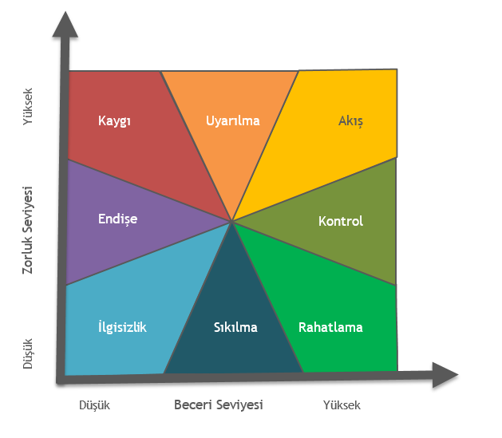
Şekil 1. Bilgisayar destekli oyunlarda yaşanan akış deneyimi.

BÖLÜM V

TARTIŞMA, SONUÇ VE ÖNERİLER

5.1. Tartışma
Biçimlendirmeyi bozmadan buraya yazabilirsiniz. Biçimlendirmeyi bozmadan buraya yazabilirsiniz. Biçimlendirmeyi bozmadan buraya yazabilirsiniz. Biçimlendirmeyi bozmadan buraya yazabilirsiniz. Biçimlendirmeyi bozmadan buraya yazabilirsiniz. Biçimlendirmeyi bozmadan buraya yazabilirsiniz. Biçimlendirmeyi bozmadan buraya yazabilirsiniz. Biçimlendirmeyi bozmadan buraya yazabilirsiniz. Biçimlendirmeyi bozmadan buraya yazabilirsiniz. Biçimlendirmeyi bozmadan buraya yazabilirsiniz. Biçimlendirmeyi bozmadan buraya yazabilirsiniz. Biçimlendirmeyi bozmadan buraya yazabilirsiniz. Biçimlendirmeyi bozmadan buraya yazabilirsiniz. Biçimlendirmeyi bozmadan buraya yazabilirsiniz. Biçimlendirmeyi bozmadan buraya yazabilirsiniz.
Biçimlendirmeyi bozmadan buraya yazabilirsiniz. Biçimlendirmeyi bozmadan buraya yazabilirsiniz. Biçimlendirmeyi bozmadan buraya yazabilirsiniz. Biçimlendirmeyi bozmadan buraya yazabilirsiniz. Biçimlendirmeyi bozmadan buraya yazabilirsiniz. Biçimlendirmeyi bozmadan buraya yazabilirsiniz. Biçimlendirmeyi bozmadan buraya yazabilirsiniz. Biçimlendirmeyi bozmadan buraya yazabilirsiniz. Biçimlendirmeyi bozmadan buraya yazabilirsiniz. Biçimlendirmeyi bozmadan buraya yazabilirsiniz.

5.2. Sonuç ve Öneriler
Biçimlendirmeyi bozmadan buraya yazabilirsiniz. Biçimlendirmeyi bozmadan buraya yazabilirsiniz. Biçimlendirmeyi bozmadan buraya yazabilirsiniz. Biçimlendirmeyi bozmadan buraya yazabilirsiniz. Biçimlendirmeyi bozmadan buraya yazabilirsiniz. Biçimlendirmeyi bozmadan buraya yazabilirsiniz. Biçimlendirmeyi bozmadan buraya yazabilirsiniz. Biçimlendirmeyi bozmadan buraya yazabilirsiniz. Biçimlendirmeyi bozmadan buraya yazabilirsiniz. Biçimlendirmeyi bozmadan buraya yazabilirsiniz.
Biçimlendirmeyi bozmadan buraya yazabilirsiniz. Biçimlendirmeyi bozmadan buraya yazabilirsiniz. Biçimlendirmeyi bozmadan buraya yazabilirsiniz.

KAYNAKÇA
Dokuz Eylül Üniversitesi Eğitim Bilimleri Enstitüsü bünyesinde yazılacak tüm tezlerde metin içi kaynak gösterimi ve metin sonu kaynakça yazımında Genel olarak, Eğitim Bilimleri Enstitüsü’ne verilecek proje, tez ve araştırmaların yazımında American Psychological Association (APA 7) yazım kuralları esas alınmalıdır.

EKLER

EK 1.
ÖĞRENCİNİN AKADEMİK ÖZGEÇMİŞİ
Kişisel Bilgiler
Adı ve Soyadı
E-postası/Web Sayfası
Bildiği Yabancı Diller
Uzmanlık Alanı
Öğrenim Bilgileri
 | Üniversite | Bölüm | Yıl
Lisans
Tez Başlığı
Tez Danışmanı
Akademik Eserler
(Makale, kitap, kitap bölümü, bildiri, poster, sergi, konser vb. eserlerden kaynakça yazım kurallarına göre en fazla 10 eser yazılmalıdır.)
Tezden üretilen yayınlar * ile işaretlenmelidir.
Alanıyla İlgili Bilimsel Kuruluşlara Üyelikler
Alanıyla İlgili Aldığı Ödüller

EK 2. Uygulama İzinleri

ETİK İZİN

OKUL İZİNLERİ

ÖLÇME ARAÇLARININ UYGULANMA İZİNLERİ

